Продукт ВАГ-3 (ТУ В-70-66) — гомогенная низковяз-кая жидкость от желтого до коричневого цвета, со слабым запахом фенола; представляет собой продукт конденсации сульфофенилмочевины с формальдегидом и ортофосфорной кислотой. Удельный вес (при 20°С) — 1,39—1,43 г/см³, вязкость при 20°С — в пределах 700—1000 спз, кислотное число — в пределах 290—360 мг КОН/г, растворим в воде (ограниченно), спиртах, ацетоне. Взрывобезопасен, трудновоспламеняем.
Закономерности получения. Пенопласт может образовываться в двух принципиально различных режимах: изобарном и изохорном.
Изобарный режим характеризуется постоянством давления в системе, практически равного атмосферному. В этом случае образование и развитие газообразных очагов в полимеризующейся системе вызывает «вспучивание» и увеличение занимаемого объема. При этом давление в порах пенопласта становится равным атмосферному. Такой режим называется также свободным вспениванием или вспениванием в открытой форме. Критерием для оценки вспенивающей способности композиции служит кратность вспенивания, выражаемая отношением объема твердого пенопласта к объему композиции в жидком состоянии
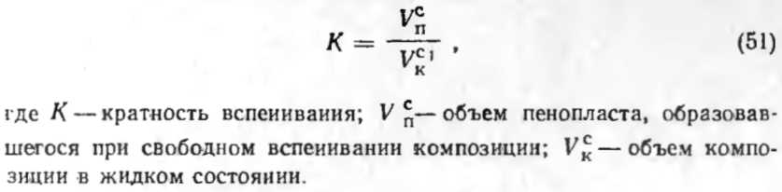
По методике ВТУ ВНИИСС 37-64 кратность вспенивания определяется следующим образом. В стальной стакан диаметром 150 мм, высотой 300 мм заливают 250 г форполимера, добавляют 30 г продукта ВАГ и перемешивают в течение 30—40 сек. Высоту полученного образца пенопласта замеряют с точностью до 0,5 см. Кратность вспенивания рассчитывают по формуле
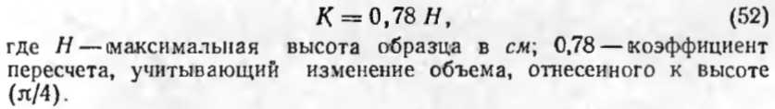
Так как вспенивающая способность композиции с течением времени изменяется и, кроме того, зависит oт ко-

